Университет ИТМО, факультет программной инженерии и компьютерной техники
Двухнедельная отчётная работа по «Информатике»: аннотация к статье

Дата прошедшей лекции | Номер прошедшей лекции | Название статьи/главы книги/видеолекции | Дата публикации (не старше 2021 года) | Размер статьи (от 400 слов) | Дата сдачи
11.09.2024 | 1 | Как работают hex-коды для обозначения цветов | 26.01.2021 | ~999 | 07.11.2024
25.09.2024 | 2 | LZW compression | XX.01.2023 | ~914 | 07.11.2024
09.10.2024 | 3 | 3D в Python — создание и чтение сцены 3D-модели в Python | 12.04.2023 | ~928 | 07.11.2024
23.10.2024 | 4 | Что такое JSON: отличия и преимущества | 30.04.2024 | ~1035 | 07.11.2024
06.11.2024 | 5 | VBA в Excel: объясняем главные понятия и принципы работы | 11.01.2024 | ~940 | 20.11.2024
20.11.2024 | 6 | Overleaf: редактор LaTeX для ученых | 28.08.2024 | ~1345 | 18.12.2024
 | 7

Выполнил(а) Макогон Я.В. , № группы P3118 , оценка
^{Фамилия И.О. студента} ^{не заполнять}
Прямая полная ссылка на источник или сокращённая ссылка (bit.ly, tr.im и т.п.)
https://xn--80aegcaa6cbngm5a6c1ci.xn--p1ai/latex-redaktor-overleaf/
Теги, ключевые слова или словосочетания (минимум три слова)
Tex, Latex, редактор latex, Overleaf
Перечень фактов, упомянутых в статье (минимум четыре пункта)
- Overleaf — это платформа для работы с технической документацией, которая позволяет создавать и редактировать документы в формате LaTeX.
- Overleaf используется более чем 17 миллионами пользователей в 180 странах и позволяет создавать разнообразные документы, включая научные статьи и книги.
- Платформа поддерживает совместную работу в режиме реального времени, что позволяет нескольким авторам одновременно редактировать один документ.
Позитивные следствия и/или достоинства описанной в статье технологии (минимум три пункта)
- Экономия времени: Overleaf автоматически обрабатывает форматирование и компоновку документов, позволяя сосредоточиться на содержании.
- Совместная работа: Возможность приглашать соавторов и редактировать документ в реальном времени улучшает командную работу и коммуникацию.
- Широкий выбор шаблонов: Платформа предоставляет доступ к различным шаблонам, что упрощает процесс создания документов и повышает их качество.
Негативные следствия и/или недостатки описанной в статье технологии (минимум три пункта)
- Новым пользователям может потребоваться много времени для освоения LaTeX и интерфейса Overleaf.
- Работа с Overleaf требует стабильного интернет-соединения, что может быть проблемой для пользователей с ограниченным доступом к сети.
- Бесплатная версия имеет ограничения по количеству соавторов и сроку хранения истории документа, что может быть недостатком для серьезных проектов.
Ваши замечания, пожелания преподавателю или анекдот о программистах

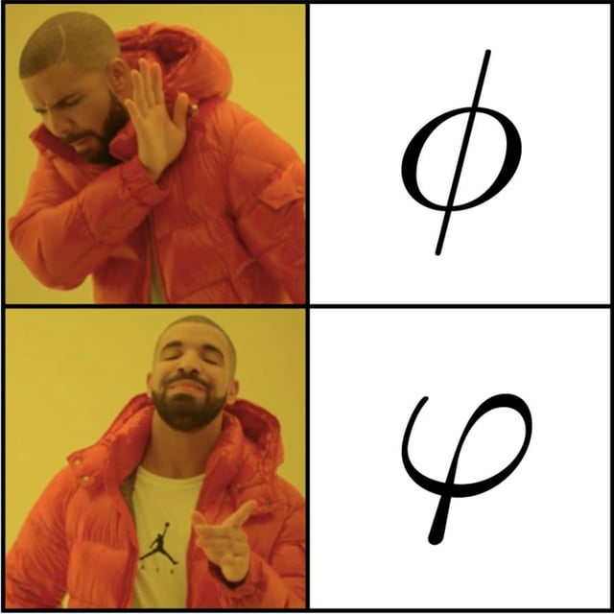

Наличие этой графы не влияет на оценку

